DEFY Classic Carbon

Más ligero. Más audaz. Más innovador. Zenith presenta una nueva versión de fibra de carbono del DEFY Classic con un brazalete de carbono integrado, por primera vez en un reloj automático.
Zenith ha demostrado en repetidas ocasiones su dominio de los materiales innovadores y excepcionales con la colección DEFY, expresando su visión del futuro de la relojería mediante unas piezas innovadoras. El DEFY Classic Carbon se adentra en un territorio inexplorado de la innovación, con una construcción completa de fibra de carbono —incluido el brazalete integrado.

La fibra de carbono es un material muy apreciado por su singular combinación de ligereza y durabilidad, así como por su aspecto único y futurista. Sin embargo, su uso en el mundo de la relojería ha sido bastante limitado. En particular, hay una parte se les ha escapado a los relojeros: el brazalete. Hasta ahora, los denominados brazaletes de fibra de carbono consistían más bien en unas placas superficiales de dicho material compuesto fijadas a una base de metal, o se reservaban para un número reducido de relojes muy complicados de los que se producían muy pocos ejemplares. Con el DEFY Classic Carbon, Zenith presenta un sólido brazalete de carbono ergonómico y llamativo para un reloj automático, un logro técnico sin precedentes y una declaración de diseño vanguardista.

La producción de un brazalete elaborado por completo con fibra de carbono supuso una serie de desafíos técnicos completamente nuevos para la Manufactura. Con un peso total de apenas 65 gramos, gracias a su brazalete de carbono y su cierre de titanio, el reloj DEFY Classic Carbon establece un nuevo punto de referencia de precisión para Zenith que va más allá del movimiento. En términos relativos, pesa casi la mitad que un modelo DEFY Classic equivalente de titanio con un brazalete del mismo metal, que ya es significativamente más ligero que los metales tradicionales como el acero inoxidable y el oro. Su apariencia repleta de intrigantes matices da paso a una inesperada sensación sedosa y suave al tacto. Su peso increíblemente ligero y equilibrado hace que resulte fácil olvidar que uno lleva un reloj en la muñeca.

Siguiendo las líneas angulosas de la caja del DEFY Classic, elaborada con el mismo material, cada eslabón del brazalete es una pieza de fibra de carbono sólida, moldeada y fresada con precisión de tal manera que se puedan apreciar las capas o "estratos" de la fibra de carbono, al mismo tiempo que proporciona una ergonomía superior en la muñeca. Su ligereza, comodidad e impacto visual resultan sorprendentes. Dado que los motivos están formados por las capas de la fibra de carbono, pueden variar de un componente a otro, por lo que no habrá dos relojes exactamente iguales. Y para aquellos que prefieren que la caja de fibra de carbono contraste con la correa, el DEFY Classic Carbon también está disponible con una correa de caucho negra con "efecto cordura" y un cierre desplegable de carbono y titanio.
La estética del DEFY Classic Carbon coincide con el diseño oscuro de la caja y el brazalete de fibra de carbono, enfatizando así el intrépido lenguaje de diseño futurista y arquitectónico que presenta el singular reloj esqueleto. Resaltado por la esfera abierta con un motivo en forma de estrella, el calibre automático de la Manufactura, Elite, también ha recibido un tratamiento oscuro de rutenio. Asimismo, a pesar de su paleta de tonos antracita y negro, la legibilidad está garantizada gracias al brillo verde de la Super-LumiNova en las agujas ennegrecidas y los índices horarios aplicados.

El DEFY Classic Carbon estará disponible en las boutiques Zenith y sus distribuidores, así como en la boutique online a partir de noviembre de 2020.

ZENITH: TIME TO REACH YOUR STAR.

Zenith existe para inspirar a las personas a perseguir sus sueños y convertirlos en realidad contra todo pronóstico. Desde su fundación en 1865, Zenith se ha convertido en la primera manufactura relojera en el sentido moderno del término, y sus relojes han acompañado a figuras extraordinarias que soñaron a lo grande y lucharon para lograr lo imposible, desde el vuelo histórico de Louis Blériot a través del Canal de la Mancha hasta el salto libre estratosférico de Felix Baumgartner que batió todos los récords.

Con la innovación como estrella guía, Zenith dota a todos sus relojes de excepcionales movimientos desarrollados y manufacturados internamente. Desde el primer cronógrafo automático El Primero, hasta el cronógrafo El Primero 21 —el más rápido, dotado de una precisión de una centésima de segundo—, pasando por el Inventor —que reinventa el órgano regulador reemplazando más de 30 de sus componentes por un único oscilador monolítico—, la Manufactura siempre ha trascendido los límites de lo posible. Zenith ha dado forma al futuro de la relojería suiza desde 1865 acompañando a aquellos que se atreven a desafiar sus propios límites y a derribar barreras. Time to reach your star.

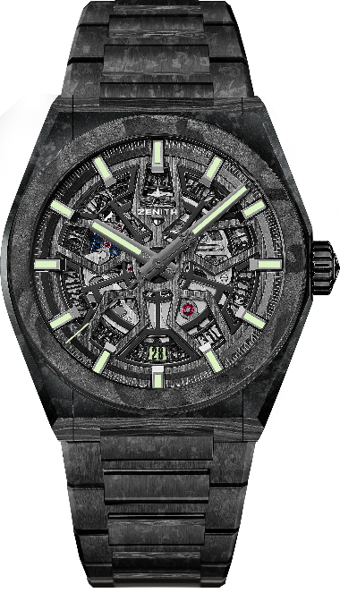
DEFY CLASSIC CARBON
Referencia:
10.9001.670/80.M9000 (brazalete de carbono)
10.9000.670/80.R795 (correa de caucho)

PUNTOS CLAVE: NUEVA caja de carbono negro de 41 mm Disponible con brazalete completo de carbono o de caucho. Movimiento de manufactura Elite esqueletizado. Áncora y rueda de escape de silicio. Peso total del reloj: 65 gramos.
Movimiento: Elite 670 SK Automático
Calibre: 11 ½``` (Diámetro: 25,60 mm)
Frecuencia: 28 800 alt/h (4Hz)
Reserva de marcha: mín. 48 horas
Acabados: masa oscilante especial con acabado satinado
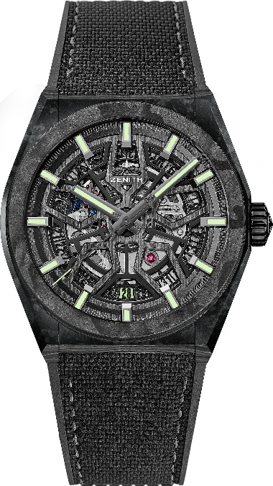
Funciones: indicación de horas y minutos en el centro, segundero central, indicador de la fecha a las 6 horas
Precio: 19 900 CHF con brazalete de carbono. 11 900 CHF con correa de caucho.
Material: Carbono
Diámetro: 41mm
Esfera: Esqueletizada
Fondo: Cristal de zafiro transparente
Estanqueidad: 10 ATM
Índices: rutenio, facetados y recubiertos de Super-LumiNova® SLN C3
Agujas: rutenio, facetadas y recubiertas de Super-LumiNova® SLN C3
Brazalete y cierre: brazalete elaborado por completo con carbono. También disponible con correa de caucho. Cierre desplegable de carbono.

